GLPI - Accéder au serveurGLPI
- Accédez à GLPI avec l’URL http://10.187.xxx.xxx/glpi et votre compte du domaine Valadon.
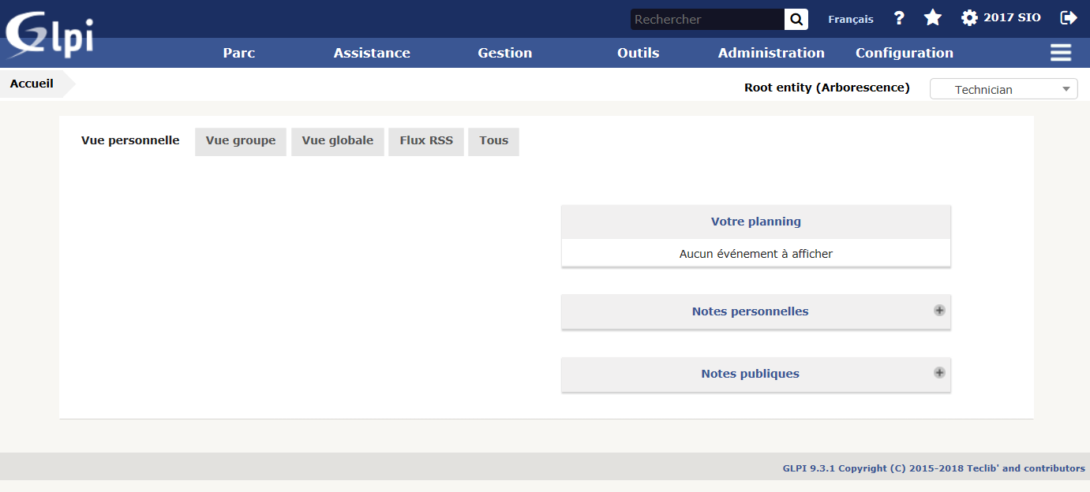
Vous obtenez la page suivante :
Ce serveur GLPI a été configuré pour communiquer avec OCS Inventory NG afin de récupérer toute la base d’inventaire existante.
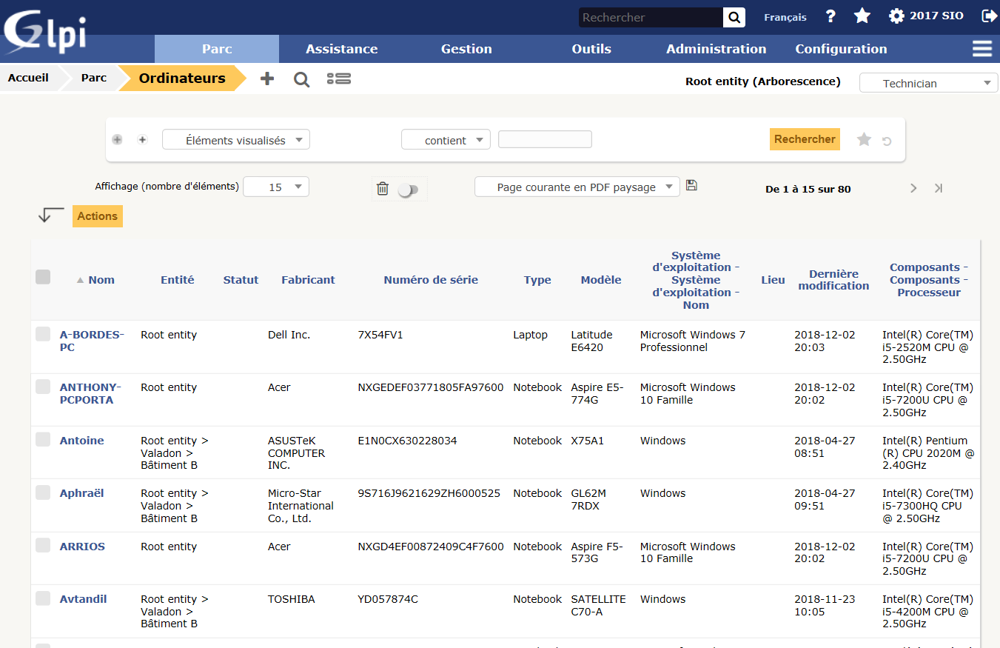
Visualisez cet inventaire à partir du menu Parc puis Ordinateurs :
Remarque : il sera toujours possible de supprimer un ou plusieurs ordinateurs dans GLPI mais attention, par défaut, une suppression ne les supprime pas définitivement de la base de données mais les place dans la corbeille.
Pour les supprimer définitivement, il faut faire une recherche d'ordinateur en ne saisissant aucun critère mais en sélectionnant “Oui” dans la liste déroulante près de la corbeille. La liste des ordinateurs supprimés s'affiche. Il faut cocher et sélectionner “Purger” dans la liste déroulante comme action.
Un ordinateur ne pourra être réimporter que s'il a été définitivement supprimé.
Compléments : C'est le “mode OCSNG” du menu Outils qui permet d'importer les informations de la base de données d' OCS Inventory. Il est possible d’ajouter autant de serveur OCS que ce qui est nécessaire à une organisation. Cela permet à GLPI d'agréger plusieurs remontées d'inventaire.
Si l'activation de la liaison automatique est effective, les éléments sont synchronisés toutes les 5 minutes via un cron.
L'importation des données depuis OCS Inventory doit être une action réfléchie surtout lorsqu'on gère des centaines de machines hétérogènes tant du point de vue matériel que logiciel et souvent dispersées géographiquement.

Retour Activité A8
- A8 - La gestion des configurations avec GLPI

